PRÁCTICAS DE LABORATORIO DE HARDWARE
Título de la práctica | Árboles binarios | Práctica No. | 6

Asignatura |  |  | Matemáticas discretas |  |  |  | Clave de la asignatura |  |  |  | AEF1041
Unidad Temática |  |  | Unida 4- Árboles y redes
Objetivo de la práctica |  |  | Identificar los diferentes recorridos en un árbol binario de búsqueda, la inserción y eliminación
Atributo de egreso | Implementa aplicaciones computacionales | Diseña, desarrolla y aplica modelos computacionales |  | Diseña e implementa interfaces de hardware | Coordina y participa en equipos multidisciplinarios | Diseña, implementa y Administra Bases de Datos |  | Desarrolla y Administra Software | Evalúa tecnologías de hardware | Detecta áreas de oportunidad para crear proyectos |  | Diseña, configura y administra redes de computadoras

Fundamentación Teórica
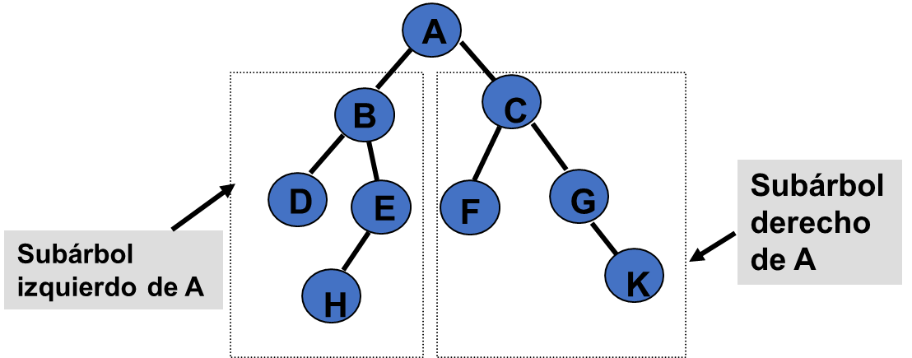
Árbol (estructura de datos jerárquica)

Árbol binario de búsqueda
- Permite almacenar información ordenada.
- Cada nodo del árbol puede tener 0, 1 ó 2 hijos máximo.
- Hijos izquierdos (valor menor).
- Hijos derechos (valor mayor).

Eliminación de un nodo padre con dos hijos
Localizar el nodo predecesor o sucesor del nodo a borrar.
- El PREDECESOR es “el Mayor de los Menores”.
- El SUCESOR es “el Menor de los Mayores”.

Recorrido de un árbol
Una tarea muy común para realizar con un árbol es ejecutar una determinada operación con cada uno de los elementos del árbol, se denomina usualmente, recorrido del árbol.

- Recorrido en Amplitud
- Recorrido en Profundidad (Preorden, Inorden, Postorden)

Referencias
Jiménez Murillo José A. (2010). Matemáticas para la computación. Ed. Alfaomega.
Grimaldi, Ralph P. (1998). “Matemáticas discreta y combinatoria” 3ª. edición. Ed. Pearson Educación. México.

Requerimientos de Hardware y Software
Computadora
Procesador de palabras
Descripción de la práctica
Ruta turística para el centro del estado de Querétaro. Eres un visitante en la ciudad de Querétaro y como tal te interesa recorrer puntos interesantes del centro histórico, el objetivo es aplicar la teoría de grafos para diseñar una ruta eficiente que conecte los principales puntos turísticos del centro de Querétaro y optimizar el recorrido. Así como generar el árbol con los nodos establecidos
Procedimiento (Instrucciones de desarrollo)
Tabla de datos de distancias y tiempos estimados:
Origen | Destino | Distancia | Tiempo
Plaza de Armas | Teatro de la República | 0.5 km | 3 min
Teatro de la República | Museo Regional de Querétaro | 0.8 km | 7 min
Convento de Santa Clara | Casa de la Corregidora | 0.6 km | 7 min
Convento de Santa Clara | Jardín Zenea | 0.6 km | 4 min
Jardín Zenea | Templo de Santa Rosa de Viterbo | 1.5 km | 10 min
Templo de Santa Rosa de Viterbo | Casa de la Corregidora | 0.9 km | 7 min
Casa de la Corregidora | Alameda Hidalgo | 2.0 km | 12 min
Casa de la Corregidora | Jardín Zenea | 0.4 km | 5 min
Plaza de Armas | Convento de Santa Clara | 0.6 Km | 6 min
Plaza de Armas | Jardín Zenea | 0.4 Km | 5 min
Teatro de la República | Jardín Zenea | 0.4 km | 6 min
Convento de Santa Clara | Templo de Santa Rosa de Viterbo | 1.5 km | 12 min
Plaza de Armas | Museo Regional de Querétaro | 1.2 Km | 7 min
Museo Regional de Querétaro | Jardín Zenea | 0.5 km | 6 min
Alameda Hidalgo | Jardín Zenea | 1.3 | 15
Alameda Hidalgo | Museo Regional de Querétaro | 1.3 | 17

- Identificación de nodos: Con la información que se presenta en la tabla de datos de distancias y tiempos estimados, identifica y elabora una lista de los nodos que conformarán en grafo.

Lista:
-Plaza de Armas: PA
-Teatro de la República: TR
-Convento de Santa Clara: CSC
-Jardín Zenea: JZ
-Templo de Santa Rosa de Viterbo: TSRV
-Casa de la corregidora: CC
-Museo Regional de Querétaro: MRQ
-Alameda Hidalgo: AH

- Modelado del grafo ponderado para recorrido de centro histórico. Generar el grafo ponderado con la información de la tabla considerar los siguientes aspectos:
  - Los nodos representan lugares a visitar, ejemplo: Plaza de Armas(PA)
  - Las aristas representan caminos entre los lugares a visitar tomando en cuenta la distancia y el tiempo, considera que la distancia y el tiempo de recorrido es la misma de origen a destino que de destino a origen.
  - Los pesos se asignen con base en la distancia y el tiempo
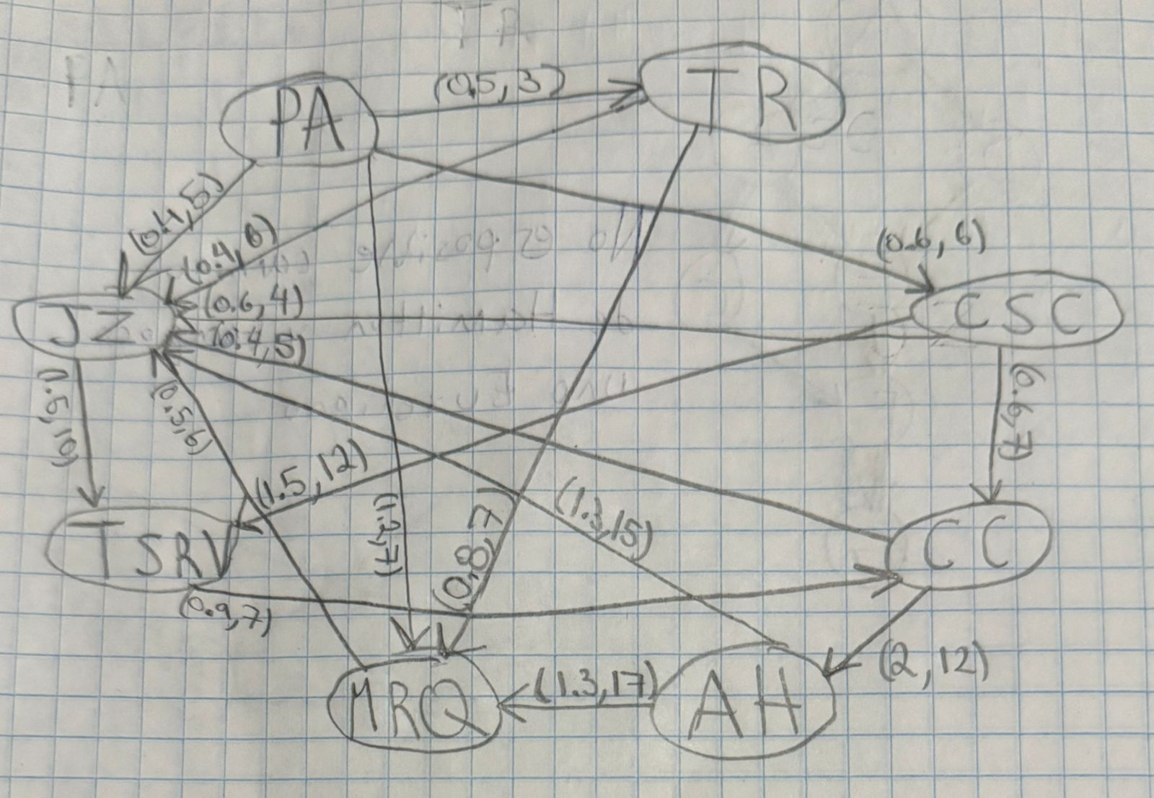
- Obtención de la ruta óptima
- Identificar y escribir la ruta de 5 caminos distintos entre Plaza de Armas y Casa de la Corregidora, en los cuales se deberá especificar distancia recorrida y tiempo invertido.
1.- PA, CSC, CC (1.2 Km, 13 min)
2.- PA, CSC, TSRV, CC (3 Km, 25 min)
3.- PA, CSC, JZ, TSRV, CC (3.6 Km, 27 min)
4.- PA, JZ, TSRV, CC (2.8 Km, 22 min)
5.- PA, MRQ, JZ, TSRV, CC (4.1 Km, 30 min)
- Identifica de las 5 rutas establecidas en el inciso a), ¿cuál es la ruta óptima para el parámetro de la distancia y cuál es la ruta óptima para parámetro del tiempo?.

R= Para ambos casos la mejor ruta es la de PA-CSC-CC con 1.2 Km y 13 min

- Analiza y compara los resultados de las rutas óptimas obtenidas e integra una reflexión de estas.

R= Pienso que por ser la ruta con menos desvíos y ser la mas directa pues fue la que tuvo menor distancia y tiempo para llegar del lugar de partida al de destino así haciendo que sea una sola ruta y no sean dos diferentes, además tiene sentido por que si tardas menos es por que recorriste menos.

- Árbol binario. A partir del grafo ponderado construye el árbol binario, para el cual se debe considerar:
- La raíz se considera al nodo de Plaza de armas
- Para definir los hijos (izquierdo y derecho), considerar la distancia más corta entre los nodos.
- Si se da el caso en que las distancias son iguales, tomar como segundo parámetro el tiempo.
- Si ambos parámetros son iguales para la conexión se deberá conectar el nodo tratando de equilibrar el árbol
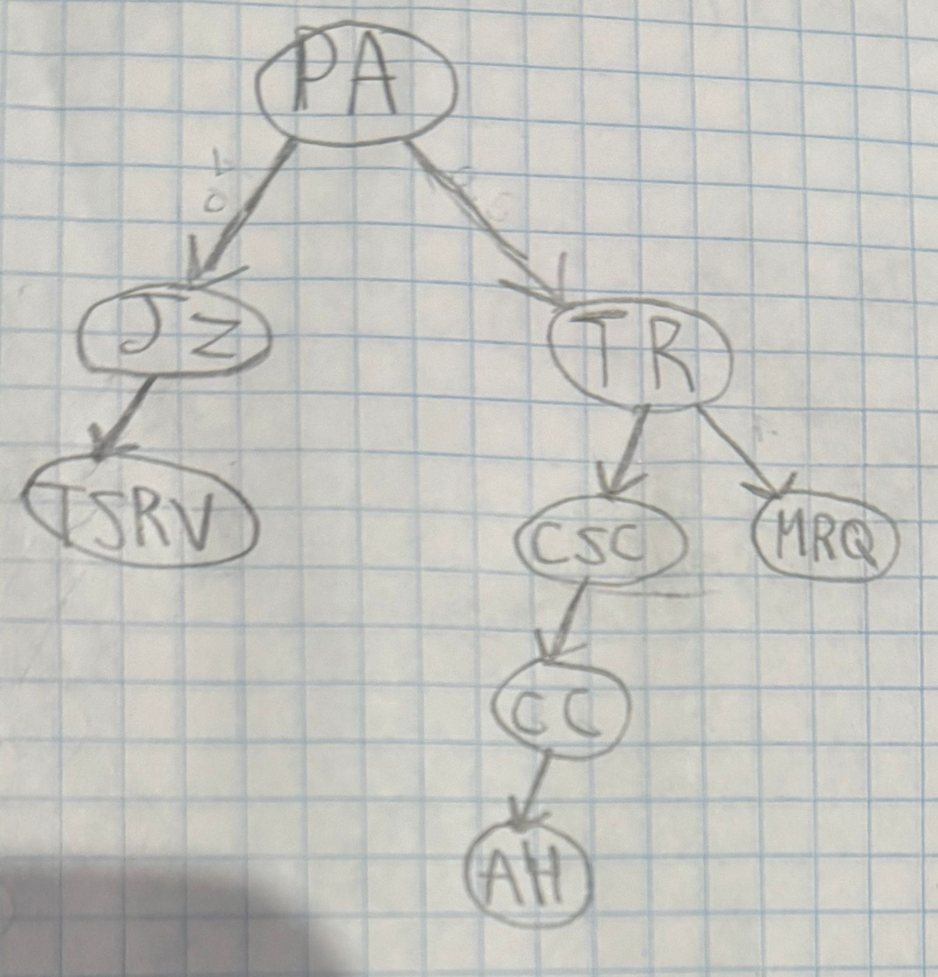
- Recorridos del árbol binario. La visita del árbol binario se denomina usualmente como recorrido del árbol, en la que se debe identificar todos los nodos por los que se hace el dicho recorrido, estos se deben realizar de las siguientes formas:
- Recorrer el árbol en amplitud.

R= PA, JZ, TR, TSRV, CSC, MRQ, CC, AH

- Recorrer el árbol en profundidad por los métodos preorden, inorden y postorden

Preorden = PA, JZ, TSRV, TR, CSC, CC, AH, MRQ
Inorden = TSRV, JZ, PA, AH, CC, CSC, TR, MRQ

Postorden = TSRV, JZ, AH, CC, CSC, MRQ, TR, PA

6. Responder cuestionario R= respondido en su apartado más abajo
7. Incluir una conclusión del tema R= Igual respondido en su apartado mas abajo
Evidencias a entregar
Reporte de la práctica en archivo PDF

Cuestionario
Responde las siguientes preguntas, justifica cada una de tus respuestas
1.-Explicar detalladamente como se realizar la búsqueda de un elemento x en un árbol binario de búsqueda

R= Este se compara con la raíz, si es igual entonces es ese numero x y si es menor x entonces se mueve a la izquierda para compararse con el siguiente vertice en donde igual si es igual entonces ese es x y si no se compara para ver si es menor o mayor, cuando el valor es mayor entonces se mueve a la derecha y se compara repitiendo el proceso de compararse. Si se llega hasta un vertice hoja y no es el numero x entonces el valor x no se encuentra en el árbol

2.- ¿Cuál es la diferencia un recorrido en profundidad y un recorrido en amplitud?

R= En el de amplitud se recorre nivel por nivel empezando por la raíz y yendo de izquierda a derecha mientras que el de profundidad se divide en 3 tipos con diferentes caminos de recorrido en el que uno sirve para recorrer los valores del mas pequeño al mas grande, otro buscando desde la raíz, luego los pequeños y después los grandes y por último el tercero para ver primero los valores pequeños después los grandes y por último la raíz.

3.- ¿Qué tan importante consideras el uso de los árboles en la organización de la información?

R= Son muy importantes por que nos permiten obtener búsquedas más rápidas, nos permiten ver relaciones de donde viene y a donde puede ir un vértice, y por último ayuda en diferentes ámbitos como la ayuda en la IA para toma de decisiones y de igual manera en las recomendaciones de contenido en las redes sociales.

Conclusiones
Es un tema muy importante que me va a ayudar en mi carrera ya que se utiliza en varios ámbitos, como algoritmos, estructuras, bases de datos, manejo de IA, etc. Igual esta practica fue de ayuda para comprende un poco mas el tema aunque en la creación del árbol binario me queda un poco de duda si se realizo bien y siento que en un futuro el ver esta unidad me va a servir.

Instrumento de evaluación | Lista de cotejo | Guía de observación | Rúbrica
Instrumento de evaluación | X

